Procédure de recul

1. Désinstaller WampServeur.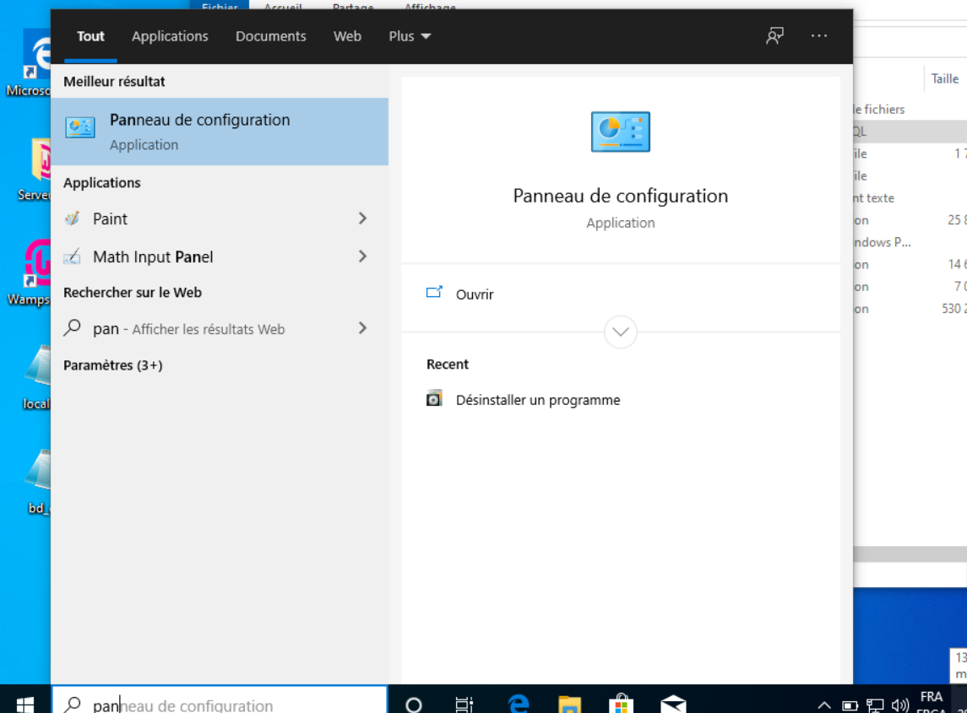 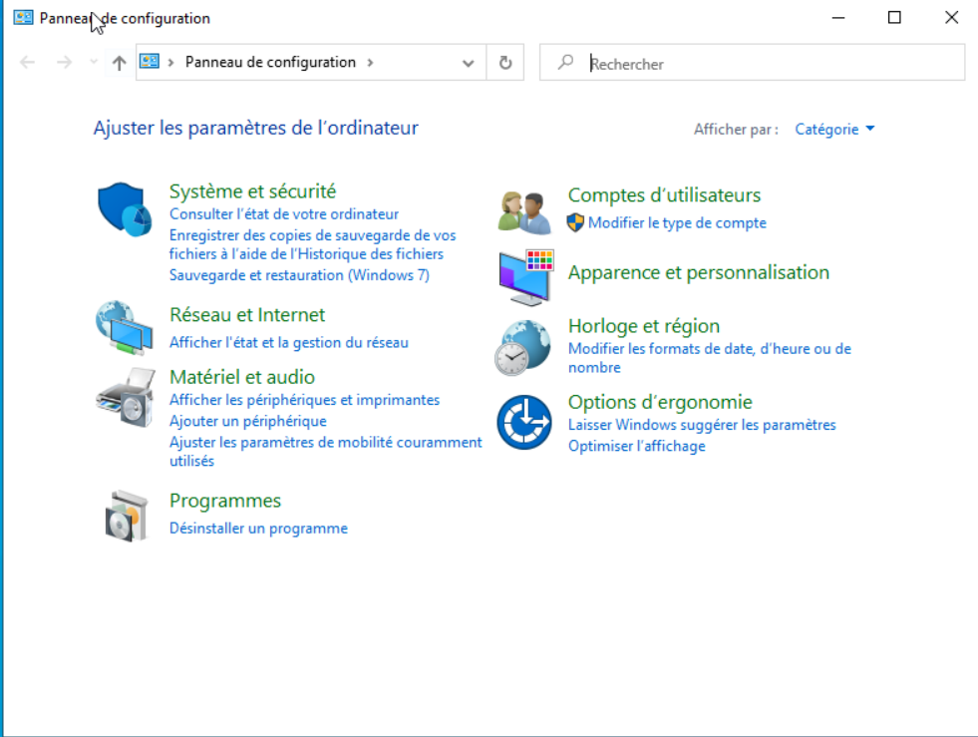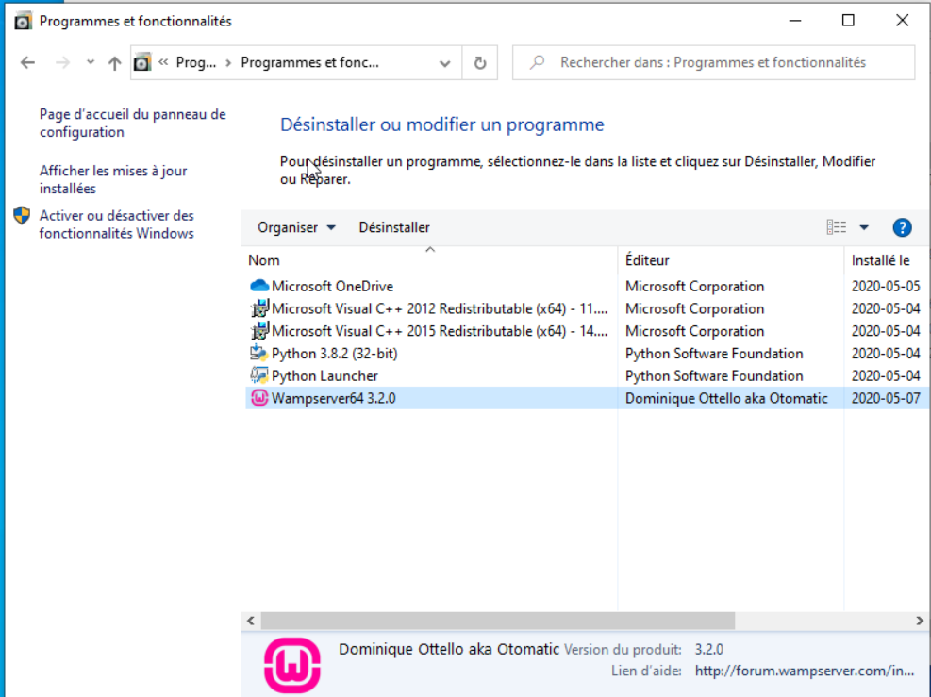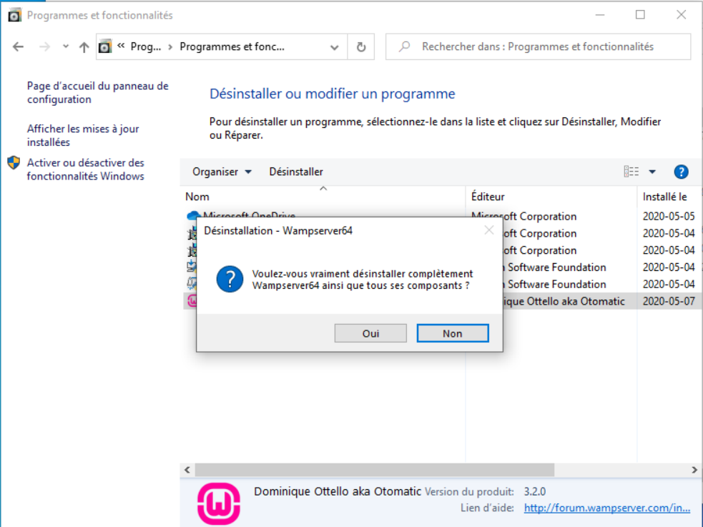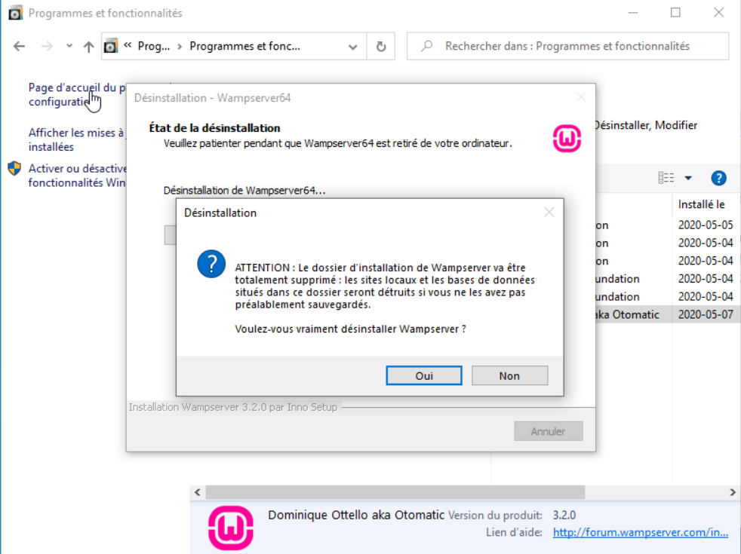
2. Supprimer le dossier wamp64, s’il est encore là. Chemin : C:\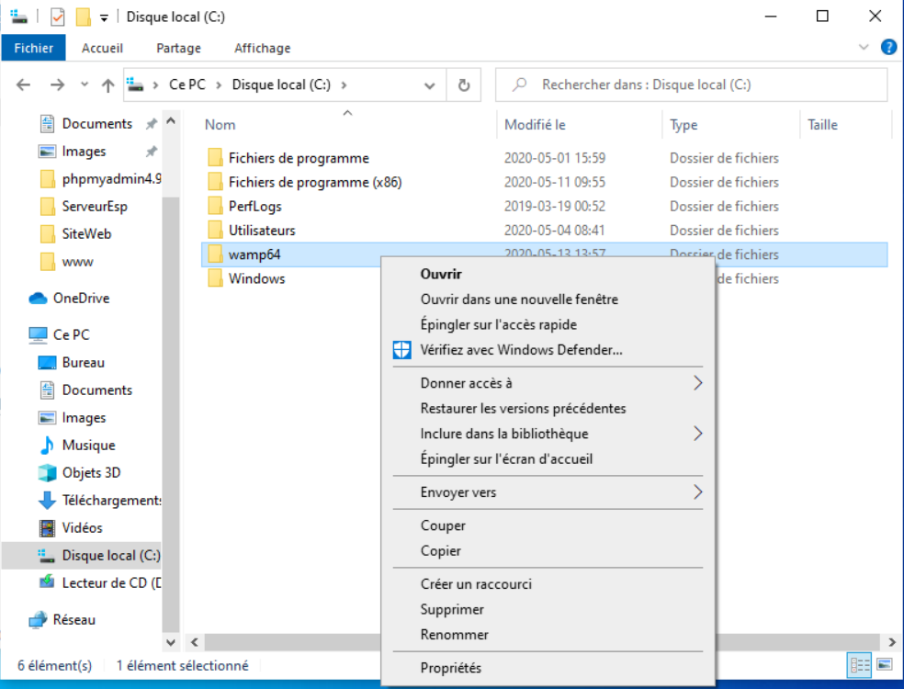
3. Installer WampServer
4. Installer site web (ancien)
5. Installer base de données (ancienne)
6. Exécuter le script (ancien)
7. Tester